JARNÍ KVĚTINA
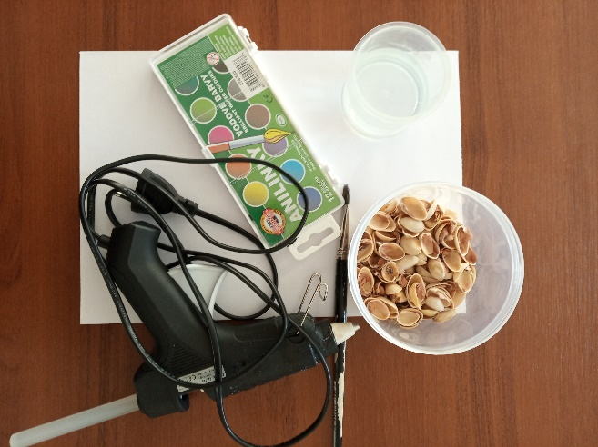
POMŮCKY:
- tvrdý bílý papír A4
- vodové barvy
- tavící pistole
- štětec
- voda v kelímku
- obaly od pistácií
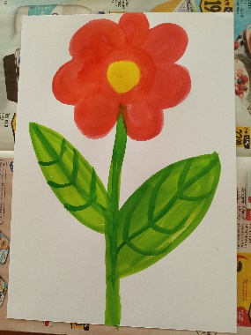
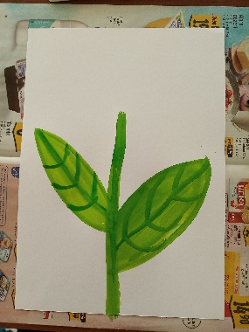
POSTUP:
- Vezmeme si vodovky, štětec a vodu a namalujeme květinu vodovkami na tvrdý papír A4
- Namalovou květinu necháme usušit.
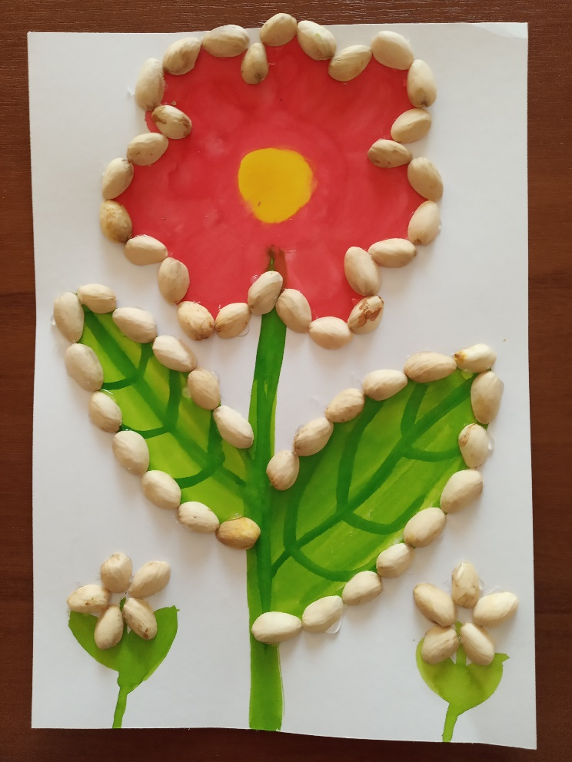
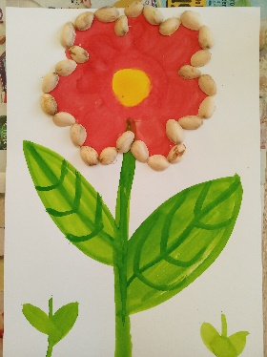
- Květinu dozdobíme slupkami od pistácií, lepíme opatrně tavící pistolí.

